系统数据模型

1、概述
在这个匿名聊天系统中主要包括三部分功能：
1. 随机匹配聊天。需要一个用户表来保存用户信息以及一个聊天表来记录聊天内容，方便用户到处聊天记录。
２. 推送有关大学城最新的热点新闻，需要一个热点新闻表来记录热点。同时，用户还可以围绕某一热点形成群聊，需要一个热点群聊表来记录聊天内容。
３. 每日推送笑话，或者用户可以在聊天中选择发送笑话。需要一张笑话表来记录笑话。
2、系统概念数据模型：ER模型
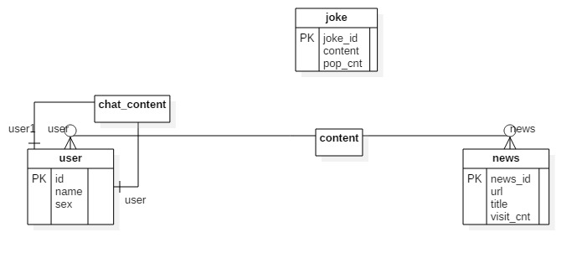
3、系统逻辑数据模型：（可以不写）

4、系统物理数据模型：数据库表
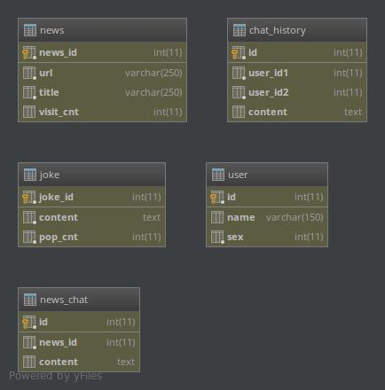

- 系统数据字典：

数据名称 | 数据业务描述 | 业务数据类型 | 所属表格 | 对应的字段 | 字段类型
用户ID | 系统产生的整型id, 长度最长为11位 | 整型 | user | id | int(11)
用户名 | 随机产生或自己设定的用户名, 长度最长为 150 个字符 | 字符串 | user | name | varchar(150)
性别 | 用户选定的性别， 用0表示女性、1表示男性 | 整型 | user | sex | int(11)
聊天内容 | 用户之间的聊天记录, 可以是任意长度的文本 | 文本 | chat_history | content | text
热点 id | 标识热点新闻的 id, 用于唯一标识一条热点新闻。整型，长度最长为11 位 | 整形 | news | news_id | int(11)
URL | 热点新闻的URL， 指向某一网页。 长度最长为 250 个字符 | 字符串 | news | url | varchar(250)
热点标题 | 热点新闻的标题， 最长长度为 250 个字符 | 字符串 | news | title | varchar(250)
热点点击量 | 该热点新闻的点击量, 最长长度为11 位 | 整型 | news | visit_cnt | int(11)
笑话 id | 标识一条笑话的 id，由系统生成，最长长度为11 位 | 整形 | joke | joke_id | int(11)
笑话内容 | 笑话的内容，任意长度，通常记录一则笑话 | 文本 | joke | content | text
笑话热度 | 表示笑话受欢迎程度，值越高表示笑话越受欢迎 | 整型 | joke | pop_cnt | int(11)
热点畅聊 | 用户围绕某一条热点下的进行讨论，聊天，可以是任意长度，，记录用户在某一热点的讨论内容 | 文本 | news_chat | content | text

备注：前3列来自需求，后3列来自设计

